**Documento de Negocio**

**Sistema de Gestión de Pago de Planilla**

**Versión 1.1**

**Historial de Revisiones**

|  |  |  |  |
| --- | --- | --- | --- |
| **Fecha** | **Versión** | **Descripción** | **Autor** |
| 05/04/2018 | 1.0 | Elaborar contrato | David Guerra Huamán |
| 05/04/2018 | 1.0 | Cálculo de beneficios sociales | Luis Carbajal |
| 05/04/2018 | 1.0 | Solicitar vacaciones | José Luis Razuri Salazar |
| 05/04/2018 | 1.0 | Dar de alta y Baja en el Tregistro | Arturo Jesús Mejía Cortez |
|  |  |  |  |
|  |  |  |  |
|  |  |  |  |

**Tabla de Contenidos**

**1.** **Introducción**

*1.1* *Propósito*

*1.2* *Definiciones, siglas y abreviaturas*

*1.3* *Referencias*

**2.** **Proceso 1 : Elaboración de Contrato (DGuerra)**

**3.** **Proceso 2 : Cálculo de Liquidación de Beneficios Sociales (Lcarbajal)**

**4.** **Proceso 3 : Solicitar Vacaciones (Jrazuri)**

**4.** **Proceso 4 : Dar de alta y baja en el Tregistro (Amejia)**

**4.** **Proceso 5**

**Documento de Diseño**

1. **Introducción**

La información que a continuación se incluye ha sido extraída de las diferentes reuniones que se han celebrado con el stakeholder de la empresa desde el inicio del proyecto.

SINTAD SAC lleva a cabo la actividad de desarrollo de software en el rubro de exportaciones. Para lo cual en los últimos años ha tenido un crecimiento considerable en el mercado, por ende al incrementarse la cartera de clientes y por consiguiente el aumento de personal encargado de estas tareas, es necesario que la empresa lleve una correcta gestión en el área de Recursos Humanos.

Al realizar las reuniones los interesados del proyecto demandan concentrar la información una base de datos central que recojan datos tanto estadísticos, empresariales como de nóminas, plantillas de personal, etc., por tanto los solicitantes demandan una gestión más rápida, automática y segura de las gestiones de RRHH e interconexión entre otros sistemas de la empresa.

El proyecto debe proporcionar una propuesta para el desarrollo de todos los subsistemas implicados pago de planillas de haberes, para ello en este documento se muestra algunos otros procesos que sirven como fuente de datos y que sin duda son parte importante en la gestión de RRHH.

* 1. **Propósito**

Para poder implementar un sistema de pago de planillas de haberes que permita gestionar las políticas de la empresa respecto a los beneficios de sus colaboradores, es necesario conocer los procesos que se están realizando, por esta razón se hace necesario realizar un adecuado análisis de datos, respecto a las planillas de haberes.

* 1. **Definiciones, siglas y abreviaturas**

|  |  |
| --- | --- |
| AFP | Administradoras de Fondos de Pensiones |
| CTS | Compensación por Tiempo de Servicios |
| ESSALUD | Seguro Social de Salud |
| ONP | Oficina de Normalización Previsional |
| SNP | Sistema Nacional de Pensiones |
| Vacaciones truncas | cuando el trabajador ha cesado sin haber cumplido con el requisito de un año de servicios y el respectivo récord vacacional para generar derecho a vacaciones; en ese caso, se le abonará como vacaciones truncas tantos dozavos de la remuneración vacacional como meses efectivos haya laborado |
| Gratificaciones truncas | Si el trabajador no tiene vínculo laboral vigente en la fecha en que corresponda percibir el beneficio, pero hubiera laborado como mínimo un mes en el semestre correspondiente, percibirá la gratificación respectiva en forma proporcional a los meses efectivamente trabajados |
| CTS trunca | Se devenga cumplida un mes de labores, cumplido este requisito toda fracción se computa por treintavos. En ese sentido, se paga por meses y días trabajados |
| Sistema de asistencia de Personal | Sistema informático donde la dirección de recursos humanos lleva el control de asistencia, tardanzas, falta , vacaciones |

* 1. **Referencias**
* Plan de desarrollo de software
* Project Charter

1. **Procesos 1: Elaboración de Contrato (DGuerra)**
   1. **Ficha de Proceso**

|  |  |  |  |
| --- | --- | --- | --- |
| **Número o código de proceso** | PROC-001 | **Proceso** | Elaboración de Contrato |
|  |  | **Responsable** | Jefe RRHH |
| **Objetivo / Propósito** | Elaborar un contrato de acuerdo a ley con el empleado. Establecer un compromiso laboral entre la empresa y el empleado. |  |  |
| **Frecuencia** | Este proceso se realiza cada vez que se contrata un nuevo empleado o en caso de renovación de contrato. |  |  |

|  |  |  |  |
| --- | --- | --- | --- |
| **Identificador** | **Actividad** | **Datos de Entrada** | **Datos de Salida** |
| 1 | Evaluar desempeño | Evaluación por parte del jefe inmediato del empleado | Reporte de desempeño |
| 2 | Evaluar candidato | Evaluación por parte de RRHH | Reporte de evaluación |
| 3 | Redactar contrato | Reporte desempeño o Reporte de evaluación dependiendo de si se trata de una nueva contratación y una renovación de contrato | Contrato |
| 4 | Revisar Contrato | Contrato |  |
| 5 | Firmar Contrato | Contrato | Contrato firmado |
| 6 | Registrar T-Registro | Contrato firmado |  |
| 7 | Liquidar empleado | Reporte de desempeño | Liquidación |

* 1. **Diagrama del Proceso**

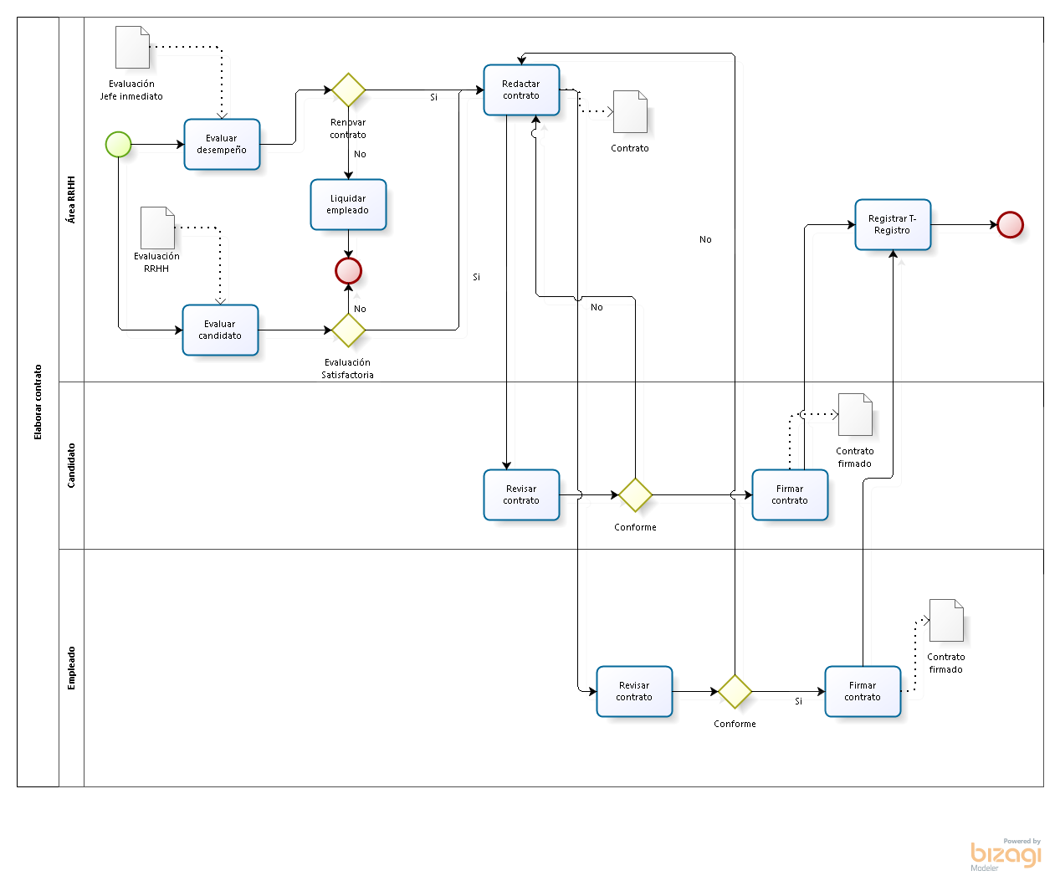

* 1. **Descripción de Actividades**

A continuación se procederá a describir las actividades, el rol que realiza la cada una de ellas y el tipo a la que pertenecen.

|  |  |  |  |  |
| --- | --- | --- | --- | --- |
| **ID** | **Actividad** | **Descripción** | **Rol** | **Tipo** |
| 1 | Evaluar desempeño | Se realiza cada vez que está cerca la fecha de término de contrato de un trabajador. | Jefe inmediato | Manual |
| 2 | Evaluar candidato | Se realiza cada vez que exista la necesidad de contratar un nuevo recurso para la empresa | Jefe de RRHH | Manual |
| 3 | Redactar contrato | Se realiza luego de tener una respuesta positiva de la evaluación de desempeño o del proceso de selección de personal. | Asistente de RRHH | Manual |
| 4 | Revisar contrato | Se realiza una vez que haya sido entregado el contrato al candidato o empleado | Empleado / Candidato | Manual |
| 5 | Firmar contrato | Se realiza una vez que se considere que el contrato presentado por la empresa es conforme | Empleado / Candidato | Manual |
| 6 | Registrar T-Registro | Se realiza una vez que el empleado ha establecido un compromiso laboral con la empresa | Asistente de RRHH | Automático |

1. **Proceso 2: Cálculo de Liquidación de Beneficios Sociales (Lcarbajal)**
   1. **Ficha de Proceso**

|  |  |  |  |
| --- | --- | --- | --- |
| **Número o código de proceso** | PROC-002 | **Proceso** | Cálculo de liquidación de beneficios sociales |
|  |  | **Responsable** | Jefe de liquidación |
| **Objetivo / Propósito** | Determinar el importe de los beneficios sociales de un empleado cuando este deja de trabajar en la empresa |  |  |
| **Frecuencia** | Este proceso se realiza cada vez que un empleado deja de trabajar en la empresa. |  |  |

|  |  |  |  |
| --- | --- | --- | --- |
| **Identificador** | **Actividad** | **Datos de Entrada** | **Datos de Salida** |
| 1 | Consultar información del empleado | Información del empleado (esto será obtenido del repositorio de hoja de planilla). | Datos para calcular CTS, gratificación y vacaciones trunca |
| 2 | Calcular CTS trunca | Información del empleado (esto será obtenido del repositorio de hoja de planilla). | Total de CTS trunca |
| 3 | Calcular gratificación trunca | Información del empleado (esto será obtenido del repositorio de hoja de planilla). | Total apagar por gratificación trunca |
| 4 | Calcular vacaciones trunca | Información del empleado (esto será obtenido del repositorio de hoja de planilla). | Total a pagar por vacaciones trunca |
| 5 | Determinar importe a liquidar | CTS trunca, gratificación trunca, vacaciones trunca | Importe a liquidar |
| 6 | Notificar liquidación | Importe a liquidar | Importe a liquidar |

* 1. **Diagrama del Proceso**

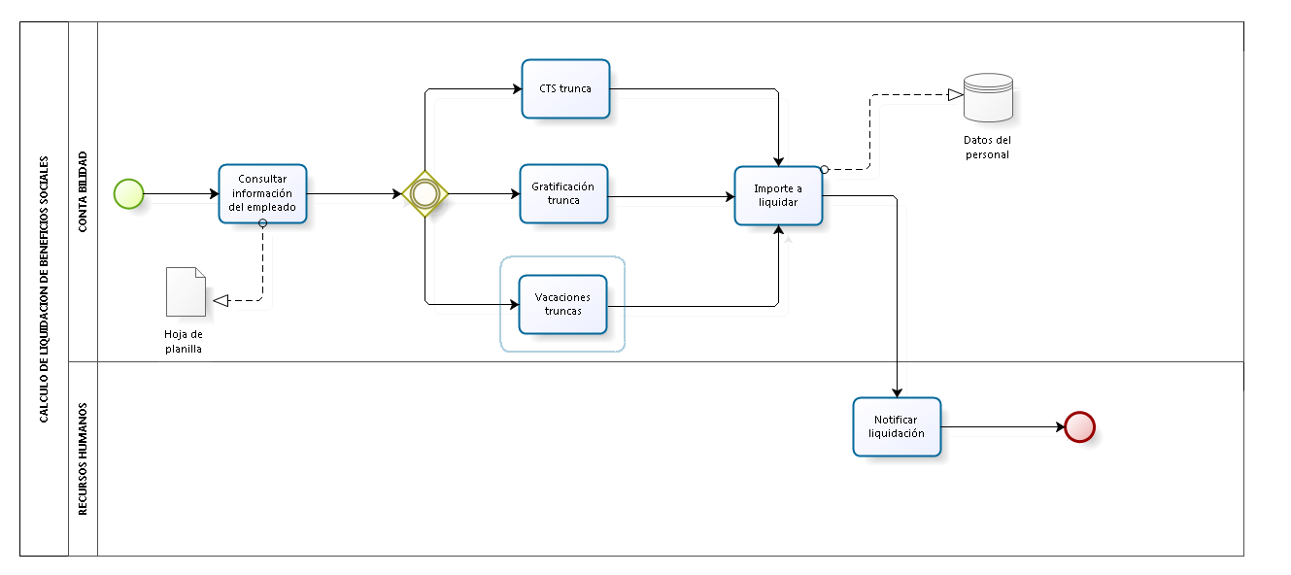

* 1. **Descripción de Actividades**

A continuación se procederá a describir las actividades, el rol que realiza la cada una de ellas y el tipo a la que pertenecen.

|  |  |  |  |  |
| --- | --- | --- | --- | --- |
| **ID** | **Actividad** | **Descripción** | **Rol** | **Tipo** |
| 1 | Consultar información del empleado | Se realiza la actividad cuando el empleado por alguna razón ha dejado de trabajar en la empresa | Jefe de liquidación | Automático |
| 2 | Calcular CTS trunca | Para el cálculo de CTS se consideración la remuneración bruta más asignación familiar más el sexto de la gratificación del periodo anterior y el promedio de horas extras; el total de estos ingresos se divide entre 12 (los 12 meses del año) y se multiplica por los meses laborados. En el caso de haber laborado meses más días, se aplica la suma de todos los ingresos mencionados anteriormente se divide entre 12, luego entre 30 (30 días del mes) y por último se multiplica por los días.  El total de CTS Trunca viene ser la suma del importe total del cálculo de CTS mensual más el importe total del cálculo por los días. | Jefe de liquidación | Automático |
| 3 | Calcular gratificación trunca | Para el cálculo de gratificación se tiene que tener en cuenta que mínimo haya laborado el mes completo; se considera la remuneración bruta más asignación familiar más el promedio de horas extras del periodo a liquidar, el total de estos ingresos se divide entre 6 (cada periodo es de 6 meses) y se multiplica por los meses truncos.  El resultado total de gratificación se multiplica el 9% de essalud, que viene hacer la bonificación extraordinaria.  El total a pagar por gratificación trunca viene ser la suma de la gratificación más la bonificación extraordinaria. | Jefe de liquidación | Automático |
| 4 | Calcular vacaciones trunca | Para el cálculo de las vacaciones se considera la remuneración bruta más asignación familiar más el promedio de horas extras; el importe total de esta suma se divide entre doce por los meses completos laborados y para el cálculo de los días se considera el importe total de la suma se divide entre 12, luego entre 30 por los días laborados.  La suma de vacaciones truncas es la suma del importe total de vacaciones por los meses más el cálculo por los días. Este importe total se aplica el descuento del porcentaje de la AFP u ONP. | Jefe de liquidación | Automático |
| 5 | Determinar importe a liquidar | El importe a liquidar viene hacer l suma total de la CTS Trunca más el importe total de gratificación más el importe total de las vacaciones truncas. | Jefe de liquidación | Automático |
| 6 | Notificar liquidación | Se realiza un proceso de notificar al empleado de su liquidación de beneficios sociales. | Jefe de recursos humanos | Manual |

1. **Procesos 3 : SOLICITAR VACACIONES (JRAZURI)**
   1. **Ficha de Proceso**

|  |  |  |  |
| --- | --- | --- | --- |
| **Número o código de proceso** | PROC-002 | **Proceso** | **Solicitar vacaciones** |
|  |  | **Responsable** | Jefe de Inmediato |
| **Objetivo / Propósito** | Aprobar y Registrar las vacaciones de empleado solicitante |  |  |
| **Frecuencia** | Este proceso se realiza cada vez que un empleado desea hacer uso de su derecho respecto sus descanso físico remunerado respecto a Ley. |  |  |

|  |  |  |  |
| --- | --- | --- | --- |
| **Identificador** | **Actividad** | **Datos de Entrada** | **Datos de Salida** |
| 1 | Verificar disponibilidad de vacaciones | Datos del empleado, Programación anual de vacaciones | Días de vacaciones no gozadas |
| 2 | Generar Solicitud | Datos del empleado, días de vacaciones a solicitar, datos de jefe inmediato. | Solicitud de vacaciones |
| 3 | Registrar solicitud | Solicitud de vacaciones, fecha de recepción | Aprobación de vacaciones |
| 4 | Generar Memorando | Datos del empleado, días de vacaciones a solicitar, datos de jefe RRHH. | Memorando |
| 5 | Registrar en sistema de Asistencia de Personal | Datos del empleado, días de vacaciones a solicitar | Registro en sistema de asistencia |

* 1. **Diagrama del Proceso**

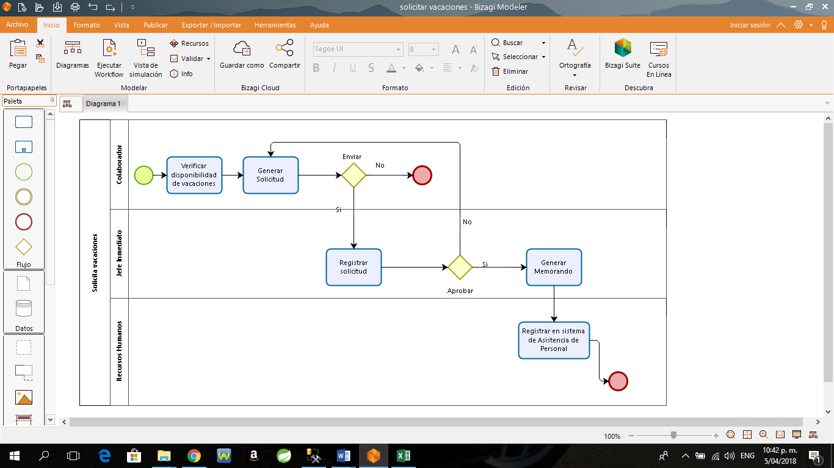

* 1. **Descripción de Actividades**

|  |  |  |  |  |
| --- | --- | --- | --- | --- |
| **ID** | **Actividad** | **Descripción** | **Rol** | **Tipo** |
| 1 | Verificar disponibilidad de vacaciones | Se realiza la actividad cuando el empleado por alguna desea hacer uso de sus vacaciones correspondiente a Ley, verifica el cronograma de programación anual de vacaciones | Empleado | Manual |
| 2 | Generar Solicitud | El empleado genera la solicitud de vacaciones dirigida a su Jefe inmediato con el dato de los días de vacaciones por gozar | Empleado | Manual |
| 3 | Registrar solicitud | Procede registrar y evaluar la solicitud, ver si no hay tiene proyecto pendientes, si tiene días de vacaciones pendiente por gozar | Jefe de RRHH | Manual |
| 4 | Generar Memorando | El Jefe Inmediato genera un Memorando de solicitud de vacaciones dirigida a su RRHH, con los datos de empleado y los días de vacaciones por gozar | Jefe de RRHH | Manual |
| 5 | Registrar en sistema de Asistencia de Personal | El asistente de RRHH procede a registrar el Memorando d vacaciones en el sistema de asistencia de personal. | Asistente de RRHH | Automático |

1. **Procesos 3: Dar de alta y baja en el Tregistro (Amejia)**
   1. **Ficha de Proceso**

|  |  |  |  |
| --- | --- | --- | --- |
| **Número o código de proceso** | PROC-001 | **Proceso** | Dar de alta y baja en el tregistro |
|  |  | **Responsable** | Asistente de RRHH |
| **Objetivo / Propósito** | Ingresar los datos del trabajador y mantener actualizado en el tregistro de la sunat |  |  |
| **Frecuencia** | Este proceso se realiza cada vez que ingrese un nuevo empleado o en caso de baja del mismo |  |  |

|  |  |  |  |
| --- | --- | --- | --- |
| **Identificador** | **Actividad** | **Datos de Entrada** | **Datos de Salida** |
| 1 | Solicitud de datos | Se solicitará los datos del personal que ingresa a laborar | Hoja de datos de personal |
| 2 | Ingreso de datos | Se ingresará los datos en la sunat en el tregistro | Impresión de ficha de personal |
| 3 | Situación del personal | Si es alta entonces ingresamos y si es baja actualizamos la fecha que dejo de trabajar | Impresión de ficha de personal |
| 4 | Dado de alta o baja | Se culmina el proceso según su situación del trabajador | Impresión de ficha de personal |

* 1. **Diagrama del Proceso**

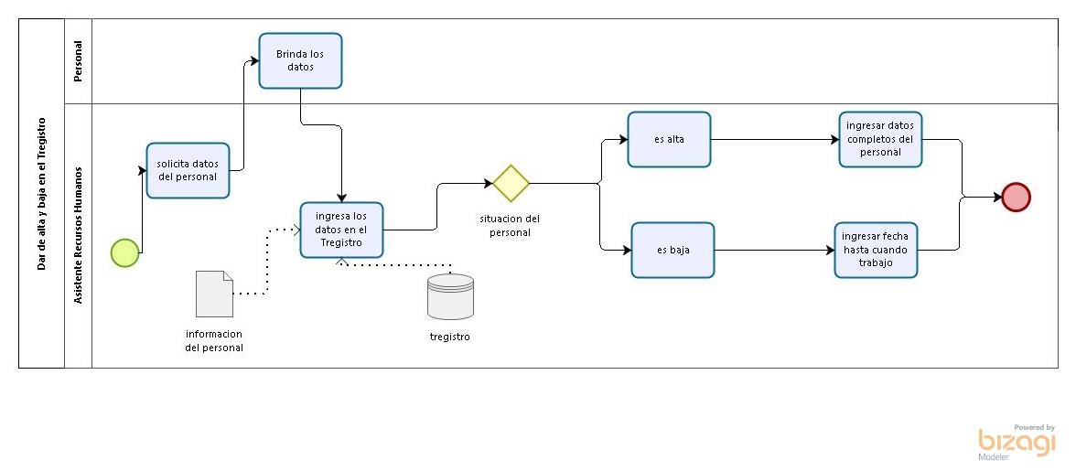

* 1. **Descripción de Actividades**

A continuación, se procederá a describir las actividades, el rol que realiza la cada una de ellas y el tipo a la que pertenecen.

|  |  |  |  |  |
| --- | --- | --- | --- | --- |
| **ID** | **Actividad** | **Descripción** | **Rol** | **Tipo** |
| 1 | Solicitud de datos | Se realiza cada vez que ingresa un personal nuevo a la empresa | Asistente de RRHH | Manual |
| 2 | Ingreso de datos | Se realiza cuando ya se tienen todos los datos proporcionados por el trabajador | Asistente de RRHH | Manual |
| 3 | Situación del personal | Se realiza luego de haber ingresado los datos del trabajador y haber visto como esta su situación  Para luego actualizarlo en el tregistro | Asistente de RRHH | Manual |
|  |  |  |  |  |
|  |  |  |  |  |
|  |  |  |  |  |